2019
DUBSKÉ LISTY červen

Informace z Úřadu městyse Dub

Zastupitelstvo městyse Dub na svém 3. zasedání dne 10. 5. 2019 po projednání a hlasování schválilo:
- ověřovatele zápisu: Lenka Kuklová, Marta Lomnická, zapisovatel: Jitka Kohutová
- program – pozvánku
- manželům J.K. a M.K. ukončení nájemní smlouvy (výpověď) z bytu, zahrady a garáže k datu 30. 4. 2019
- paní L. Š. ukončení nájemní smlouvy k 30. 5. 2019
- zřízení věcného břemene (práva chůze a vjezdu) na p. č. st. 12/2 v k. ú. Dub. Věcné břemeno se zřizuje na základě geometrického plánu č. 166-3/2016 vyhotoveného firmou Ing. Alena Dohnalová a to za úplatu ve prospěch městyse ve výši 2.550,-Kč + náklady spojené se zřízením věcného břemene. Oprávněný z věcného břemene je pan P.M.
- smlouvu o smlouvě budoucí o zřízení věcného břemene č. 1040014465/003 - stavba pod názvem „Dub – kabel NN, u TS Obec“ na p. č. 433/3 v k. ú. Dub. Budoucí oprávněná: E.ON Distribuce, F.A.Garstnera 2151/6, České Budějovice, IČ: 28085400, DIČ: 28085400. Pan starosta je oprávněn k podpisu výše uvedené smlouvy (Jedná se o přeložení nadzemního kabele od čp. 83 směr Javornice. Konec u rodinných domů).
- finanční dar Mysliveckému spolku Dub, zastoupenému panem M.K., předsedou, IČ: 65986954 ve výši 5.000,- Kč (finance jsou vyčleněny v rozpočtu městyse). Pan starosta se pověřuje k vypracování a podpisu darovací smlouvy.
- nepřipojovat se k finanční podpoře Linky bezpečí z.s. (finance nejsou vyčleněny v rozpočtu městyse)
- provedení finanční kontroly příspěvkové organizace ZŠ a MŠ Dub v termínu mezi 03.06.2019 – 14.06.2019. Kontrolou pověření paní Marie Šímová, Jitka Kohutová. Předmět kontroly bude upřesněn v Oznámení o provedení kontroly příspěvkové organizace ZŠ a MŠ Dub.
- přidělení VZMR z důvodu podání nejnižší cenové nabídky na akci „Rekonstrukce vodovodu Dubská Lhota“ firmě ČEVAK a.s., Severní 2264/8, 370 10 České Budějovice, IČ: 6084965
Cena: 458 530,- Kč bez DPH, DPH 88 055,- Kč,cena celkem: 546 858,- Kč.
Zároveň Zastupitelstvo městyse Dub pověřuje pana starostu k uzavření smlouvy o dílo na akci Rekonstrukce vodovodu Dubská Lhota.
…………………………………………………………………………………………………...
Pozvánka
v souladu s § 91 odst.1/ zákona č.128/2000 Sb. o obcích v platném znění
Vás zvu na zasedání Zastupitelstva městyse Dub, které se koná 28. 6. 2019 od 18 hod.
v zasedací místnosti úřadu městyse. Program jednání bude ještě upřesněn.
Václav Novák, starosta
Oznámení o přistavení velkoobjemového kontejneru na nebezpečný odpad

Ve dnech 14. 6. 2019 až 17. 6. 2019 proběhne v Dubu sběr nebezpečného odpadu.
Vedle kontejneru u čp. 62 bude umístěn velkoobjemový kontejner. Do kontejneru lze odkládat: velkoobjemový odpad (nábytek, matrace, linoleum apod.- nábytek před odložením demontujte) a nebezpečný odpad (barvy, laky apod.).
Pneumatiky odkládejte vedle velkoobjemového kontejneru.
Elektrozařízení a železo do tohoto kontejneru také nepatří. Položte jej vedle kontejneru.
Co je to elektroodpad - vše, co se původně dávalo do zásuvky (i to, co už teď elektrošňůru nemá).

Pozvánky na kulturní akce

Opět po roce jste zváni manželi Steinerovými do Dvorce

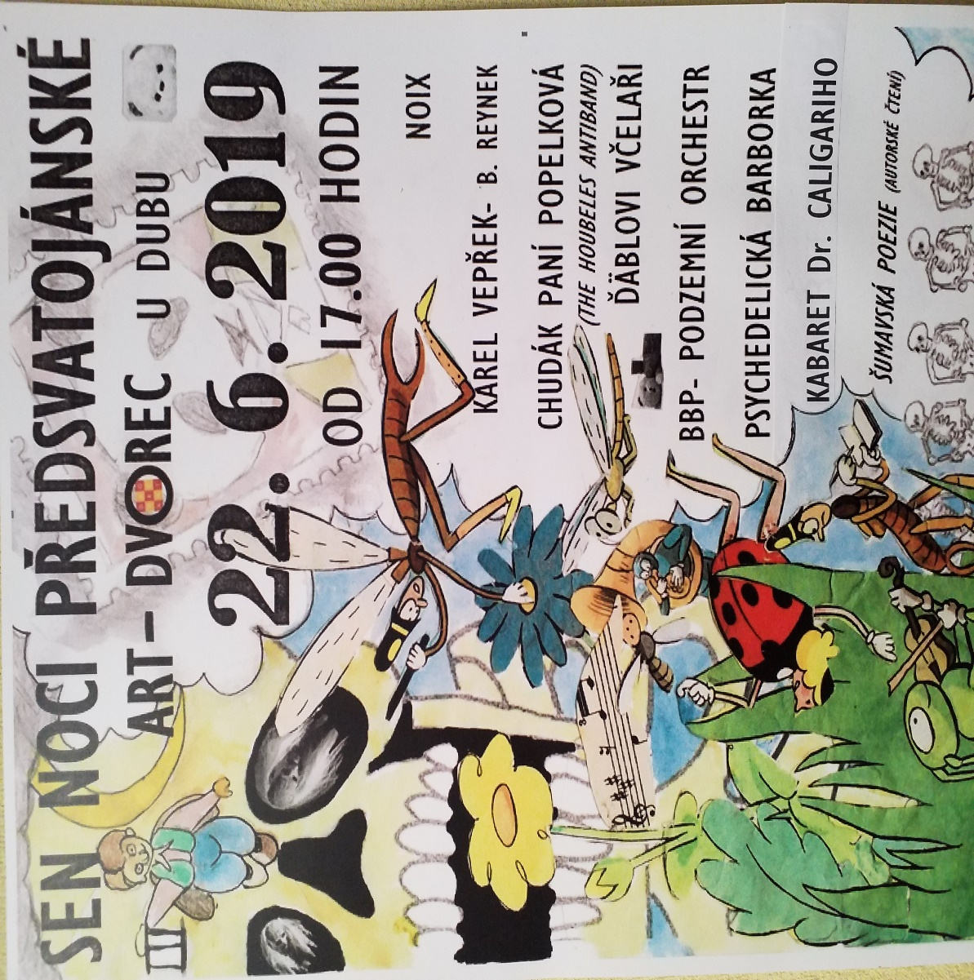

Základní a mateřská škola Dub

Po zápisu do MŠ Dub, který se konal 2. 5. 2019, bylo přijato od září 2019 k docházce do mateřské školy 6 dětí. Mgr. Dana Žílová, ředitelka

…………………………………………………………………………………………………...

Jak jsme s maminkami poznávali řemesla
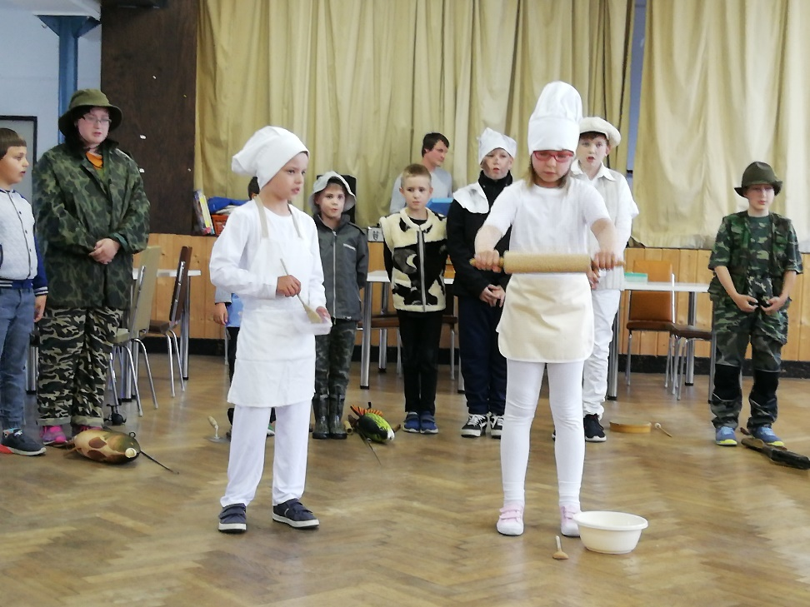

Letošní oslavu Dne matek připravila Základní škola a Mateřská škola Dub ve spolupráci s Mě-stysem Dub na středu 15. května. Program měl název Řemeslo má zlaté dno a jeho smyslem bylo připomenout v dnešní internetové době řemesla, která jsou pro život velmi důležitá. Předpokládali jsme, že maminky a babi-čky, pro které bylo určeno i kulturní vystoupení dětí, řemesla znají a svým dětem s vyráběním pomo-hou. Tak se v sále kulturního domu objevili malí tesaři, zahradníci, cukráři, rybáři, švadlenky a krejčí, stavaři a myslivci. Vyrobené dárky si děti odnášely domů. Společně prožité chvíle při vyrábění byly určitě pro rodiče a děti příjemným zážitkem.
Každá žena dostala od pana starosty růži pro potěšení.

Děti z 2.třídy tuto akci hodnotily :
Měl jsem trému před tolika lidmi……..Adam
Bál jsem se, že Páťa nebude stát vedle mne, když byl dopoledne u zubaře, ale přišel a to mne uklidnilo……….Jakub
Byla tam se mnou sestra……….Kuba
Když jsme hráli na nástroje, tak se nám to povedlo……..Páťa
Ochutnal jsem čokolínu, byla dobrá………..Martin
Bavilo mne sázet kytky………….Mikeš
Postavil jsem jeřáb z Merkuru………….Fanda
S bráchou chodila babička…………..Tomáš
Taťka nám pomohl ušít srdíčko pro mamku……….Filip

Děkujeme všem divákům za účast a těšíme se na Vás při další akci naší školy.

pro DL Mgr. Jana Krohová, učitelka, foto Lenka Kuklová

POZOR! ZMĚNA!
Základní škola a Mateřská škola oznamuje změnu mailové adresy (novou adresu najdete i na webových stránkách školy):
skola@zsdub.cz
Pro další komunikaci se ZŠ a MŠ Dub používejte prosím novou adresu. Děkuji.

Za ZŠ a MŠ Dub Mgr. Dana Žílová, ředitelka školy

Centrum STROOM DUB

Okénko z Centra STROOM DUB o.p.s.

Měsíc květen se nesl ve sladkém duchu. Navštívili jsme Muzeum čokolády v Táboře. Exponáty byly opravdu k nakousnutí. Mohli jsme ochutnat dobroty v kavárně. Dozvěděli jsme se o přípravě a samotné výrobě čokoládových pochoutek.
S krásným počasím jde ruku v ruce i práce na zahradě. Zasadili jsme květiny a zeleninu. Největší radost máme z nového zahradního grilu, který nám věnovala Společnost kámen a písek, spol. s.r.o. Český Krumlov. Moc děkujeme!
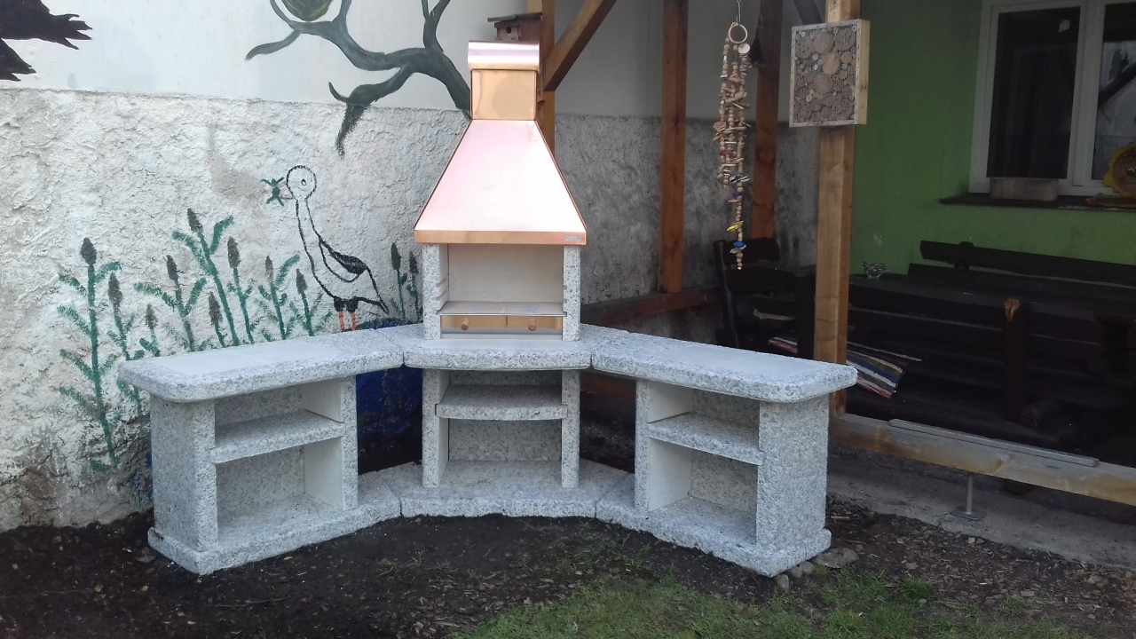

V červnu nás čeká sportovní akce, která proběhne na fotbalovém hřišti v Dubu. Ve středu 12. 6. 2019 se sejdeme s přáteli a poměříme síly při III. ročníku dubského pětiboje. Přijďte nás podpořit! Rádi vás uvidíme.
ro DL Jolana Nováková, pracovnice STROOM Dub

Mateřské a komunitní centrum Dupy Dub

Srdečně Vás zveme na seminář vedený Mgr. Iva Křikavovou Do školy s radostí - školní zralost (pro rodiče dětí 5-7 let) v pátek 7. 6. 2019 od 16:00 do 21:00
Vila DDM, U Rybníčku 1019, Prachatice
Z důvodu kapacity nám zájem o účast, prosíme, dejte vědět předem:
Poplatek za účast: 248,- Kč (běžná cena 1.190,- Kč).

SVĚTÝLKA – cvičení na podporu psychomotorického rozvoje dětí
Pravidelné cvičení s Mgr. Bárou Švarzbergerovou KAŽDÉ ÚTERÝ od 9:30.
Místo konání: MKC Dupy Dub, Dub 93

Sociální a rodinné poradenství – individuálně dle domluvy, místo konání: MKC Dupy Dub, Dub 93. V případě zájmu nás kontaktujte.

Více informací na: www.facebook.com/impakt.dub, mailem či telefonicky.
V případě zájmu o účast na akcích se, prosíme, přihlaste nejpozději dva dny předem.
(e-mailem impakt.kurzy@gmail.com či na tel.: 773 908 123)
Kapacita jednotlivých programů je omezená, bez předchozího přihlášení bohužel není účast možná.

Blahopřejeme jubilantům
paní Marcele Herbstové,
panu Janu Uhrovi a panu Václavu Brožovi (3x60),
paní Marii Uhrové (55)
a paní Zdeně Šimkové (50)

Pranostika lidu - ČERVEN
- Jestli červen mokrý bývá, obilí pak málo rodívá
- Pláče-li červen a neoschne žitko, v zajících, koroptvích budem mít řídko
- Co červen nedá do klasu, červenec nažene v času
- V červnu-li zamrazí, úroda se zkazí
- Když v červnu severní větry vějí, tu se bouřky opozdějí
- Červen mokrý a studený, bývají žně vždy zkaženy
- Jak červen teplem září, takový bude i měsíc září

Připomínáme termín zaplacení vodného:

Platba vodné: Dubská Lhota + bytové jednotky v Dubu do 31. 6. 2019

Sbor dobrovolných hasičů

SDH Dub – Okrsková soutěž v požárním sportu 2019 sobota 4. 5. 2019.

Náš sbor se jako každý rok zúčastnil okrskové soutěže v požárním útoku, která se konala v sobotu 4. 5. 2019 ve Strunkovicích n/Bl. na hřišti TJ Blaník. Nástup sborů byl tentokrát už v 10:00 hod..dopoledne, kdy nastoupilo 13 družstev mužů a žen a 3 družstva dětí. Jako první nastoupila družstva dětí. Naše dvě družstva dětí obsadila první dvě místa s nejlepším časem (MH - mladší) rovných 30 sekund, třetí bylo družstvo z Lipovic. Poté začala soutěžit družstva mužů v I. kategorii (3 družstva)a pak v kategorii muži II (6 družstev), kde jsme vytvořili tým, který skončil na 5. místě s časem 34,82. Po odběhnutí exhibičního požárního útoku veteránů z Protivce přišly na řadu útoky dvou družstev žen v I. kategorii, z Dubu a z Javornic. Bohužel, kvůli zranění jedné z „proudařek“, dubské družstvo žen obsadilo 2. místo s časem 39,25. Družstvo žen z Javornic dosáhlo na čas 30,23. SDH Dub děkuje panu fotografovi Petru Jedinákovi za focení této soutěže a vytvoření fotogalerie, která je ke shlédnutí na internetových stránkách SDH Dub www.sdhdub.cz.

SDH Dub – Mladí Hasiči ve hře PLAMEN – jaro 2019

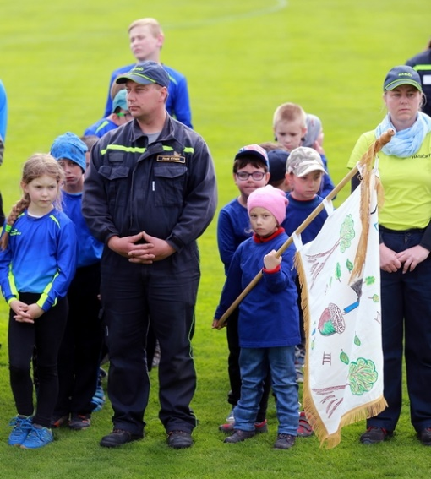
Desetičlenné družstvo mladých hasičů SDH Dub se zúčastnilo o víkendu 25. - 26. 5. 2019 ve Zbytinách jarní části okresního kola celostátní hry PLAMEN. Soutěžila družstva mladších a starších ve třech disciplínách, štafeta CTIF + útok CTIF v sobotu a požární útok v neděli. Každé družstvo mělo vždy 2 pokusy. Sešlo se na 20 družstev, což bylo zhruba 250 dětí. Zbytinské hasičky během dvou dnů navařily pro téměř 300 účastníků vynikající oběd, v neděli pak 100 litrů výborné gulášovky a připravily na 300 kusů sekané v housce na zeleninovém podkladě. To dodávalo sílu i našim dětem, které musely vydávat spoustu energie na splnění soutěžních disciplín. V sobotu, kdy nám počasí moc nepřálo, naše desetičlenné družstvo mladších jako první disciplínu běželo štafetu CTIF s překážkami a dosáhlo na čas 159,04 sek. Poté přišel na řadu útok CTIF, kde naše družstvo muselo zdolat překážky, natáhnout 4x15m hadic a splnit precizně zadané úkoly. Čas: 238,73 sek. V neděli už bylo počasí příznivější ke splnění poslední disciplíny, kterou byl požární útok. První útok se mladším hasičům nepovedl, avšak druhý už byl lepší a děti nastříkaly vodu do terčů s menším zpožděním na rozdělovači v čase 50 sek. I když bylo jarní kolo pro naše děti o dost lepší, podzimní kolo, které se připočítává do celkového hodnocení, nás k lepšímu umístění nedostalo a tak jsme jako jedno z nejmladších družstev s nejmenšími dětmi obsadili 10. místo. Každopádně děti byly šikovné a snažily se o co nejlepší výkon. Příští kolo hry PLAMEN se uskuteční v říjnu a bude se rozhodovat o tom, že by se mohlo konat u nás v Dubu na hřišti. Děkujeme všem rodičům, kteří přijeli a podpořili mladé hasiče.
pro DL Pavel Skopec, člen výboru SDH Dub

I naši nejmenší hasiči mají svůj vlastnoručně vyrobený prapor.

Výsledky voleb do Evropského parlamentu v naší obci

Okrsky |  |  | Voliči  v seznamu | Vydané  obálky | Volební  účast v % | Odevzdané  obálky | Platné  hlasy | % platných  hlasů
celkem | zpr. | v %
1 | 1 | 100,00 | 309 | 83 | 26,86 | 83 | 83 | 100,00

 |  | Platné hlasy |  | Předn.  hlasy
číslo | název | celkem | v %
1 | Klub angažovaných nestraníků | 0 | 0,00 | -
2 | Strana nezávislosti ČR | 2 | 2,40 | X
3 | CESTA ODPOVĚDNÉ SPOLEČNOSTI | 0 | 0,00 | -
4 | Národní socialisté | 2 | 2,40 | X
5 | Občanská demokratická strana | 7 | 8,43 | X
6 | ANO, vytrollíme europarlament | 0 | 0,00 | -
7 | Česká str.ana sociálně demokratická | 2 | 2,40 | X
8 | Romská demokratická strana | 0 | 0,00 | -
9 | Komunistická strana Čech a Moravy | 8 | 9,63 | X
10 | Koalice DSSS a NF | 0 | 0,00 | -
11 | SPR-Republ.str.Čsl. M.Sládka | 0 | 0,00 | -
12 | Koalice Rozumní, ND | 2 | 2,40 | X
13 | Volte Pravý.Blok www.cibulka.net | 0 | 0,00 | -
14 | NE-VOLIM.CZ | 1 | 1,20 | X
15 | Pro Česko | 0 | 0,00 | -
16 | Vědci pro Českou republiku | 1 | 1,20 | X
17 | Koalice ČSNS, Patrioti ČR | 1 | 1,20 | X
18 | JSI PRO?Jist.Solid.In.pro bud. | 0 | 0,00 | -
19 | PRO Zdraví a Sport | 1 | 1,20 | X
21 | Moravské zemské hnutí | 0 | 0,00 | -
Strana |  | Platné hlasy |  | Předn.  hlasy
číslo | název | celkem | v %
22 | Česká Suverenita | 3 | 3,61 | X
23 | TVŮJ KANDIDÁT | 0 | 0,00 | -
24 | HLAS | 0 | 0,00 | -
25 | Koalice Svobodní, RČ | 0 | 0,00 | -
26 | Koalice STAN, TOP 09 | 7 | 8,43 | X
27 | Česká pirátská strana | 11 | 13,25 | X
28 | Svob.a př.dem.-T.Okamura (SPD) | 4 | 4,81 | X
29 | ALIANCE NÁRODNÍCH SIL | 0 | 0,00 | -
30 | ANO 2011 | 26 | 31,32 | X
31 | Agrární demokratická strana | 0 | 0,00 | -
32 | Moravané | 0 | 0,00 | -
33 | PRVNÍ REPUBLIKA | 0 | 0,00 | -
34 | Demokratická strana zelených | 0 | 0,00 | -
35 | BEZPEČNOST,ODPOVĚDNOST,SOLID. | 0 | 0,00 | -
36 | Koalice Soukromníci, NEZ | 1 | 1,20 | X
37 | Evropa společně | 0 | 0,00 | -
38 | KONZERVATIVNÍ ALTERNATIVA | 0 | 0,00 | -
39 | Křesť.demokr.unie-Čs.str.lid. | 4 | 4,81 | X
40 | Alternativa pro Česk. rep.2017 | 0 | 0,00 | -
- | - | - | -

redakce.: dubskelisty@centrum.cz
Zpravodaj městyse Dub u Prachatic, vydává Městys Dub u Prachatic jako měsíčník
Redakce: Marie Matušková, Alena Nováková, Václav Novák
uzávěrka do 25. v měsíci

